ثانوية :
الاستاذة :
القسم : 2 ر – 2 ع ت 1
عمل مخبري
المجال: الميكانيك و الطاقة
الوحدة: الطاقة الداخلية
الموضوع : العوامل التي يتعلق بها التحويل الحراري
بطاقة التلميذ

العوامل التي يتعلق بها التحويل الحراري :
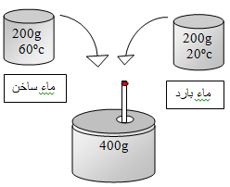

أ- علاقة التحويل الحراري بتغير درجة الحرارة :

نشاط : 1

ضع كمية من الماء البارد g 200= ₁m درجة حرارته الابتدائية Cº 20= ₁θ في وعاء
و اضف له نفس الكمية من الماء الساخن , درجة حرارته ºC60= ₂θ. نعتبر الجملة
المكونة من كميتي الماء معزولة حراريا (يهمل ضياع الطاقة ) .
- مثل الحصيلة الطاقوية للماء البارد بين الحالتين الابتدائية والحالة النهائية.

- ماذا يمثل التحويل الحراري Q بين الماء البارد و الماء الساخن ؟
..............................................................................................................................................................................
- هل يمكن تقدير درجة حرارة الجملة عند التوازن الحراري في هذه الحالة ؟
..............................................................................................................................................................................
- قس درجة حرارة الماء بعد التوازن الحراري. ماذا تلاحظ ؟
..............................................................................................................................................................................
- استنتج الفرق في درجة حرارة الماء البارد بين الحالة الابتدائية والحالة النهائية.
..............................................................................................................................................................................

نشاط 2 :
أعد التجربة بأخذ نفس كمية الماء البارد السابقة (200g, (θ₁=20°c ثم أضف لها نفس الكمية من ماء ساخن درجة حرارته .θ₂=80°c نعتبر الجملة المكونة من كميتي الماء معزولة حراريا.
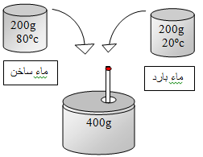
- قس درجة حرارة الجملة عند التوازن الحراري في هذه الحالة، هل
لها نفس القيمة السابقة ؟
........................................................................................................
- استنتج الفرق في درجة حرارة الماء البارد بين الحالة الابتدائية
والحالة النهائية
.....................................................................................................
- مثل الحصيلة الطاقوية للماء البارد بين الحالة الابتدائية والحالة النهائية.

5- هل قيمة التحويل الحراري Q هي نفس القيمة السابقة ؟
..............................................................................................................................................................................
- بماذا تتعلق قيمة التحويل الحراري ؟
............................................................................................................................................................................................................................................................................................................................................................

ب- علاقة التحويل الحراري بكمية المادة (الكتلة) :

نشاط 3 :
اعد التجربة وخذ نفس كمية الماء البارد في نفس درجة الحرارة ( 200g, (θ₁ = 20 °c وأضف لها ضعف الكمية من الماء الساخن درجة حرارته θ₂ = 60°c
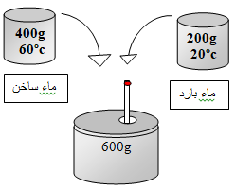
- هل يكون للجملة السابقة( الجزء أ) نفس درجة حرارة التوازن ؟
.........................................................................................................
- قس درجة حرارة الماء بعد التوازن الحراري. ماذا تلاحظ؟
..........................................................................................................
.........................................................................................................
- استنتج الفرق في درجة حرارة الماء البارد بين الحالة الابتدائية والحالة النهائية.
..........................................................................................................
- مثل الحصيلة الطاقوية للماء البارد بين الحالتين الابتدائية والحالة النهائية.

- قارن بين قيمة التحويل الحراريQ لهذا النشاط وقيمته في النشاط - 1-الجزء أ.

ج- علاقة التحويل الحراري بنوع المادة : .
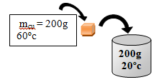
نشاط 4:
اعد التجربة وخذ نفس كمية الماء البارد في درجة الحرارة (200g, (θ₁=20°c وأضف لها
نفس الكمية لسلك من النحاس m_{Cu}=200g في درجة الحرارة θ₂=60°c.
(اقترح طريقة عملية تمكنك من أن تجعل السلك في هذه الدرجة).
.......................................................................................................... ...........................................................................................................
...........................................................................................................
............................................................................................................
- قس درجة حرارة الماء بعد التوازن الحراري في هذه الحالة.هل يكون للجملة نفس درجة حرارة التوازن السابقة ( الجزء أ)؟
.............................................................................................................................................................................
- استنتج الفرق في درجة حرارة الماء البارد بين الحالة الابتدائية والحالة النهائية.
..............................................................................................................................................................................
- بماذا تتعلق قيمة التحويل الحراري؟
..............................................................................................................................................................................

نتيجة :

تتعلق قيمة الطاقة المحولة Qبين كميتين من المادة بـ.........و............كل مادة و............بين.......... الحرارة... ..........و...........لكل مادة تفقد أو تستقبل.............. بتحويل حراري Q حيث.......... هذا التحويل ......... في الطاقة الداخلية لكل مادة :.Q = ΔE_{i}

